**Гаплогруппа N.**

Все гаплогруппы митохондриальной ДНК за пределами Африки являются потомками двух гаплогрупп: M и N. Эти две гаплогруппы маркируют миграцию человечества из Африки и его дальнейшего расселения по планете. Конкретно Ваш вариант митохондриальной ДНК имеет широкое распространение в мире. Она встречается в Европе, на Кавказе, в Передней, Центральной и Юго-восточной Азии, Океании и у коренного населения Америки

Гаплогруппа N возникла около 70 тысяч лет назад. Однако где именно она возникла впервые в Африке или в Азии – ученые до сих пор ведут споры. Ясно показано, что миграция из Африки произошла лишь единожды, поскольку редкие древние варианты гаплогрупппы N обнаружены как среди населения Африки, так и у изолированного в течение многих тысяч лет населения Океании, Австралии.

В пользу азиатского происхождения гаплогруппы говорит то, что частоты гаплогруппы N в Африке крайне невысокие, что скорее указывает, что туда она попала из Азии, а наиболее древние варианты гаплогруппы N обнаружены в Австралии и Азии.

**Представители гаплогруппы N**: в популярной научно-популярной книге Браяна Сайкса «Семь дочерей Евы» описана в том числе и Ваша гаплогруппа. В этой книге основные митохондриальные гаплогруппы названы женскими именами и в иносказательной форме рассказывается об истории их возникновения и распространения. Девушку-гаплогруппу N в книге зовут Наоми.

Представителями гаплогруппы N также является и большинство тунгусо-маньчжурских народов - они издревле населяли земли восточной Сибири и Дальнего Востока, а также северо-восточного Китая. К ним относятся такие малочисленные народы, как ульчи, негидальцы, орочи и некоторые другие.

**Характерные черты представителей гаплогруппы** **N**: мутация C150T, которая присутствует у всех обладателей Вашей гаплогруппы, обеспечивает своим владельцам высокую устойчивость к стрессу и, соответственно способствует продлению жизни. Таким образом, Ваш вариант митохондриальной ДНК является крайне благоприятным, возможно именно такие особенности гаплогруппы позволили ей сохраниться до наших дней. Но при этом для обладателей гаплогруппы N показаны повышенные риски возникновения рака печени.

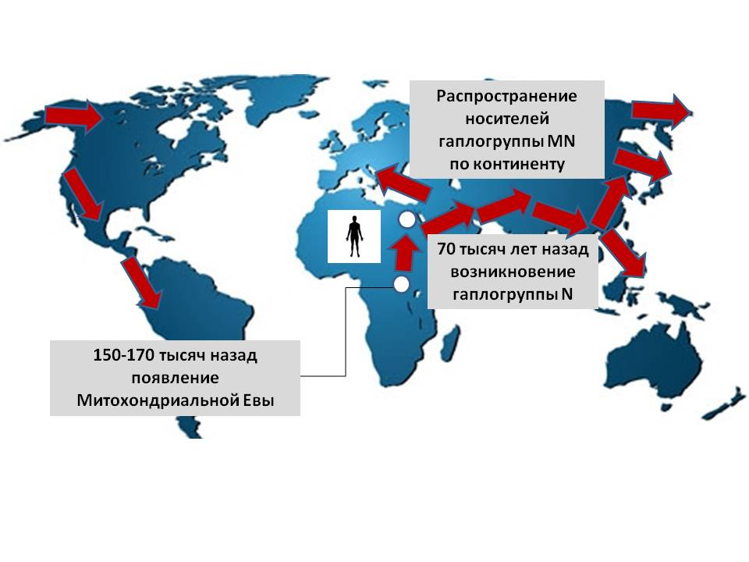

Карта миграций носителей гаплогруппы **N**